INDICAÇÃO Nº 01382/2013

Sugere ao Poder Executivo Municipal roçagem de mato em área pública, na Rua Antônio Luiz Fornazin, próximo ao número 93, no bairro Dona Regina.

**INDICA** ao Senhor Prefeito Municipal, na forma regimental, determinar ao setor competente que tome providências no sentido de proceder a Roçagem de mato em área pública, na Rua Antônio Luiz Fornazin, próximo ao número 93, no bairro Dona Regina.

**Justificativa:**

Esta área necessita de roçagem de mato e limpeza, em toda a sua extensão.

Plenário “Dr. Tancredo Neves”, em 05 de março de 2013.

**ADEMIR DA SILVA**

-vereador-

Fls. 2 da INDICAÇÃO 1382/2013

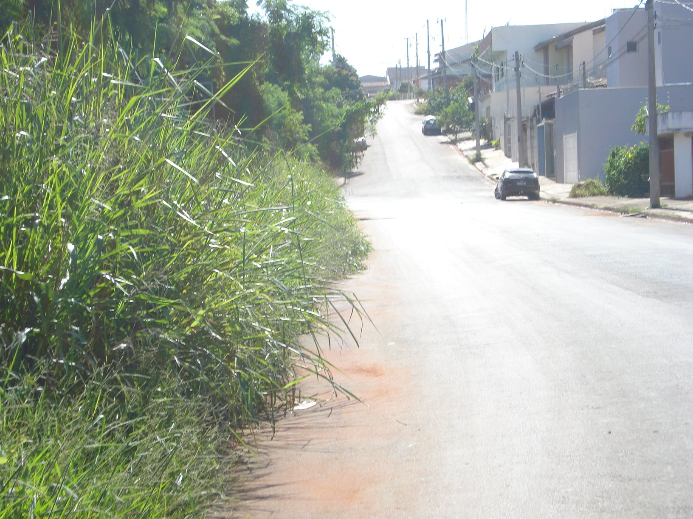

Área na Rua Antônio Luiz Fornazin que necessita de roçagem de mato, no bairro Dona Regina.

Plenário “Dr. Tancredo Neves”, em 05 de março de 2013.

**ADEMIR DA SILVA**

-vereador-